*EL ESCRITORIO DE TRABAJO*

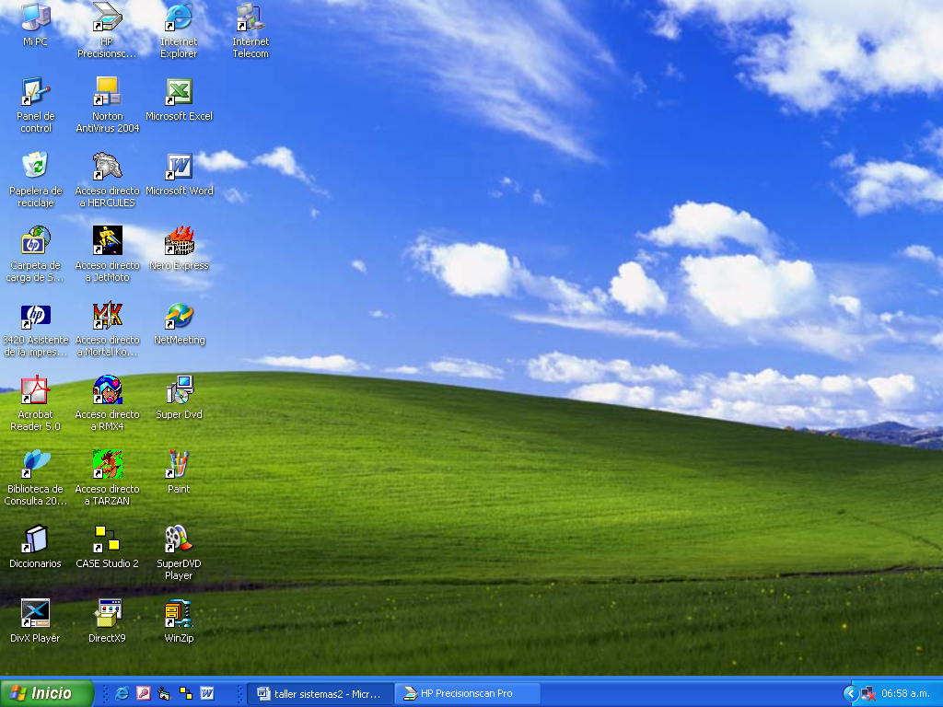

PUEDES ORGANIZAR LOS ICONOS DE TU ESCRITORIO DE TRABAJO POR NOMBRE, TIPO, TAMAÑO, FECHA, O EL SISTEMA SE LOS ORGANIZA DE FORMA AUTOMÀTICA.

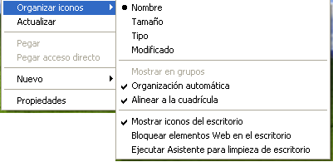

*** ORGANIZA LOS ICONOS DE ACCESOS DIRECTOS DE TU ESCRITORIO DE TRABAJO POR NOMBRE, TAMAÑO Y DE FORMA AUTOMÀTICA. DIBUJALOS,

|  |  |  |
| --- | --- | --- |
| POR NOMBRE | POR TAMAÑO | ORGANIZACIÓN AUTOMÁTICA |
|  |  |  |

*** INVESTIGA:

1. QUÈ ES UN ACCESO DIRECTO Y QUE IMPORTANCIA TIENE?
2. QUÉ IMPORTANCIA TIENE LA BARRA DE TAREAS?
3. QUÉ ES EL ESCRITORIO DE TRABAJO?